Звіт

з лабораторної роботи № 5 з дисципліни

«Основи програмування»

Варіант 34

Виконала: Грицюк Христина Ярославівна

Київ 2020

Умова задачі :

34. Визначити n перших простих чисел.

Блок-схема

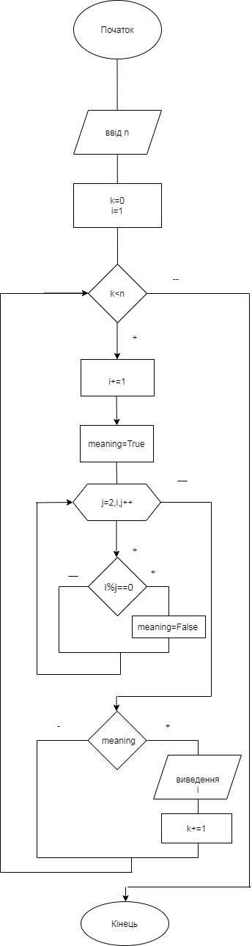

С++

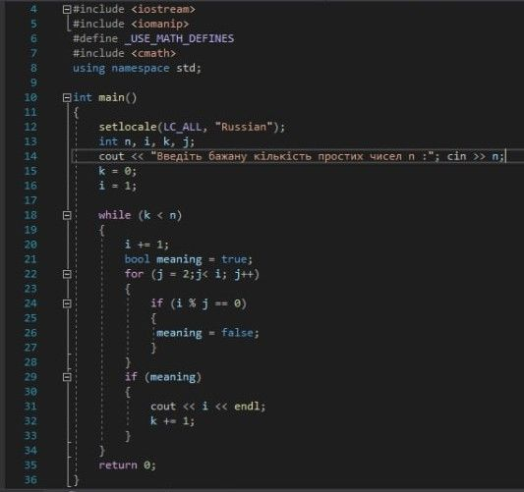

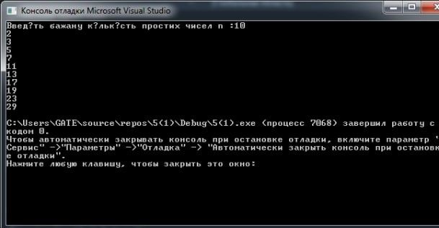

Python

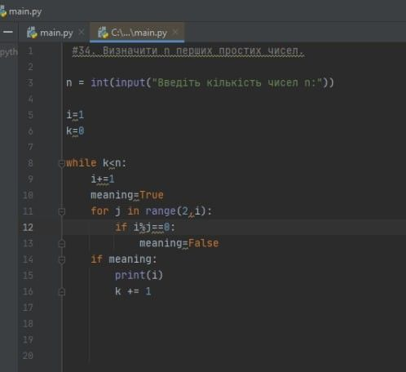

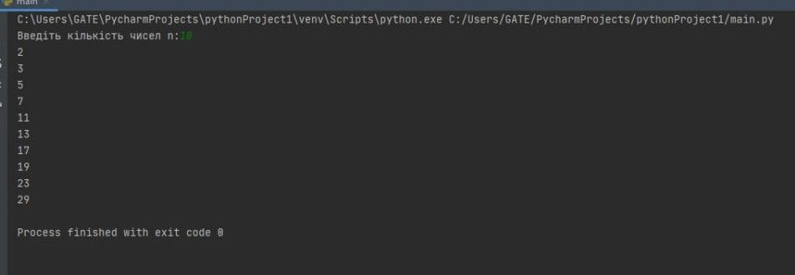

Висновок:Виконавши цю лабораторну роботу,я вивчила особливості організації складних циклів.Я використовувала зовнішній ітераційний цикл і внутрішній арифметичний , а також вкладене розгалуження .